
МИНОБРНАУКИ РОССИИ
Федеральное государственное бюджетное образовательное учреждение
высшего образования
«МИРЭА − Российский технологический университет»
РТУ МИРЭА
Институт информационных технологий (ИИТ)
Кафедра математического обеспечения и стандартизации информационных технологий (МОСИТ)

ОТЧЕТ ПО ПРАКТИЧЕСКОЙ РАБОТЕ
по дисциплине «Интеллектуальные системы и технологии»

Практическая работа № 1

Студент группы ИНБО-01-17 | ИКМО-03-25, Фомичев Р.А. | (подпись)
Преподаватель | Демидова Л.А. | (подпись)
Отчет представлен | « » _____2025 г.

Москва 2025 г.

Задание 1
Был сформирован набор из 30 транзакций на основе чеков покупок в спортивном магазине. Набор представлен на рисунке 1.
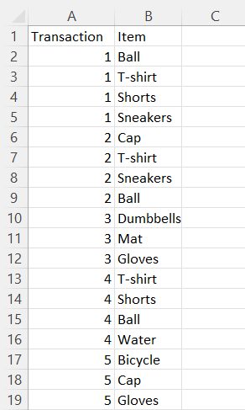
Рисунок 1 – Тестовый набор транзакций
На основе тестового набора была создана таблица, содержащая товары в каждой транзакции. Таблица представлена на рисунке 2.
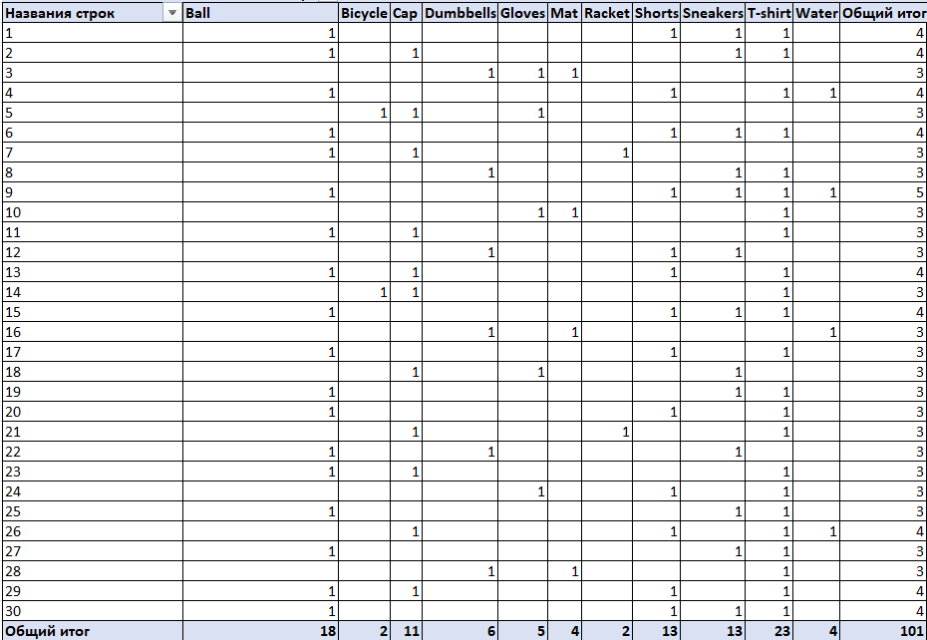
Рисунок 2 – Таблица транзакций
Далее были найдены правила, с пороговыми значениями поддержки и достоверности равными 0.5 и 0.5, соответственно. Найденные правила представлены на рисунке 3.
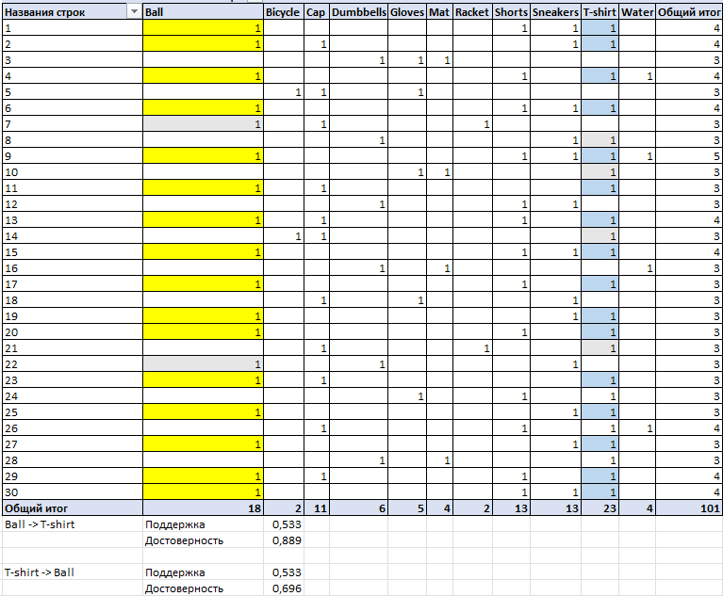
Рисунок 3 – Найденный правила
После этого были произведены расчеты с применением программных библиотек Python. Результат представлен на рисунке 4.
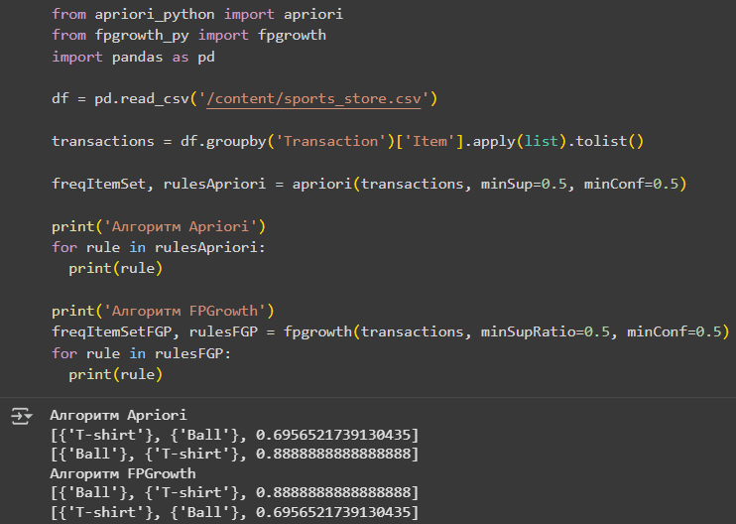
Рисунок 4 – Использование программных библиотек
Задание 2
Были сформированы базы ассоциативных правил с уровнем минимальной достоверности 60% и 80%. Также были вычислены для ассоциативных правил поддержка, достоверность, значимость. Правила представлены на рисунках 5, 6.
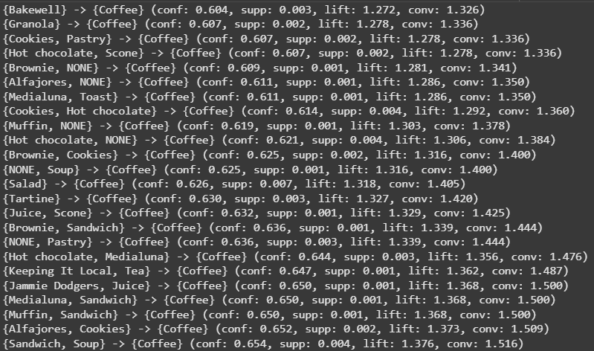
Рисунок 5 – Правила с доверенностью 60%
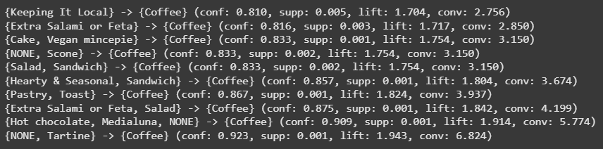
Рисунок 6 – Правила с доверенностью 80%
Задание 3
Было оценено время нахождения искомых правил с применением различных алгоритмов. График представлен на рисунке 7.
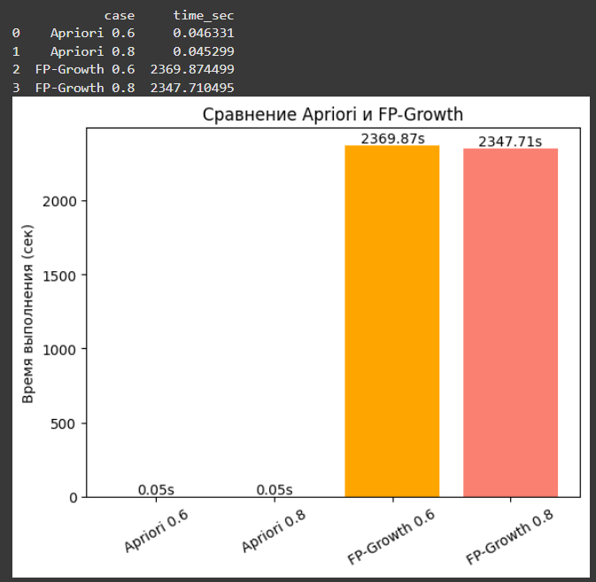
Рисунок 7 – График времени нахождения правил
Задание 4
Правила были визуализированы с помощью инструмента pyarmviz. Визуализация представлена на рисунке 8.
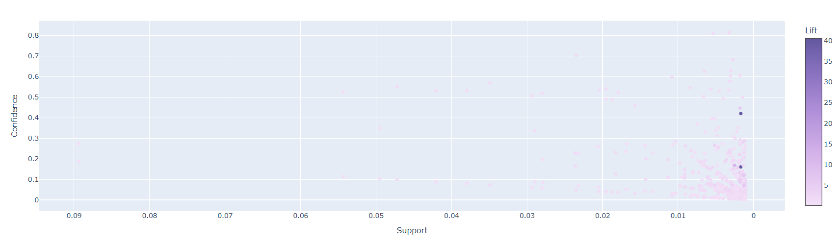
Рисунок 8 – Визуализация правил

